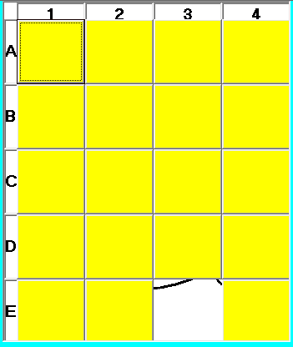
SCHEDA CARTACEA
- In quale posizione si trova la casella scoperta?
- A1
- E3
- D3

- Quante caselle coperte ci sono ancora?

- Quante caselle ci sono in tutto?

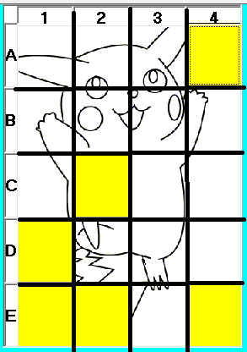
- Quante sono le caselle che coprono il disegno di Pikachu?

- Quali sono le loro coordinate?

- Quali caselle devi ancora togliere

2
3
4
1
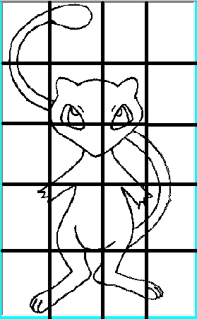
- Scegli dieci mosse da fare e colora nella figura gli spazi corrispondenti.
A
-
-
B
-
-
-
C
-
-
-
E
D

